

Pràctica 7: Instal·lació GNU/Linux Debian
CFGS Disseny d’Aplicacions Multiplataforma Perfil Oci i Videojocs
Mòdul 01: Implantació de sistemes operatius
Curs: 2023-2024
Pràctica 7

Pràctica 7: Instal·lació del sistema operatiu GNU/Linux Debian

Objectius
La següent pràctica pretén que l’alumne aprengui a instal·lar de forma professional el sistema operatiu Debian.

Enunciat
Aquesta pràctica tracta de permetre als alumnes a aprendre a instal·lar un nou sistema operatiu fent servir una eina de virtualització de programari lliure anomenat VirtualBox. Cal respondre a totes les preguntes i indicar quin ha estat el procediment per la seva resolució.

ATENCIÓ: Si feu servir Windows 11 com a sistema amfitrió, a la màquina virtual li heu de posar més d’un nucli de CPU (almenys dos). Si no no podreu fer la instal·lació!

Tasques

Cerca la següent informació:

- Quina és l’última versió estable de Debian? Buscar a Internet els requisits mínims per tal de realitzar una instal·lació de Debian amb entorn gràfic i sense, i realitza una comparació amb els requisits mínims de Windows 10. Quin creus que és millor des d’aquest punt de vista?
  - L’última versió estable de Debian és: Debian 12 "Bookworm" (2025).
  - Els requisits mínims de Debian sense entorn gràfic són 256–512 MB de RAM, un nucli de CPU i 2 GB de disc. Amb entorn gràfic, Debian necessita 1 GB de RAM, 1–2 nuclis i 10 GB de disc. En comparació, Windows 10 exigeix 2 GB de RAM, una CPU de 2 GHz de 64 bits i 20 GB de disc. Per tant, Debian és més lleuger i necessita menys recursos que Windows 10.

- Què és una distribució de GNU/Linux? Anomena tres de les distribucions més importants. Què vol dir que una distribució sigui derivada d’una altra? Cerca tres distribucions populars que derivin de Debian.
  - Una distribució GNU/Linux és una combinació del nucli Linux i eines + programaris empaquetats, configurats i mantinguts per un equip.
  - 3 distribucions:
    - Debian
    - Ubuntu
    - Kali
  - Que sigui derivada vol dir que està basada en una altra distribució i utilitza els seus paquets i repositoris com a base.
  - 3 distribucions derivades de Devian
    - Ubuntu
    - Linux Mint
    - Kali Linux

- Què són els nivells d’execució (runlevels) de Debian? Quins existeixen? Per a què serveixen? Quin és el Nivell d’execució per defecte? Si ho vols canviar quin fitxer has de modificar? Realitza una taula explicativa que tingui dues columnes: Nivell d’execució i descripció.
  - Debian utilitza runlevels de SysVinit, però actualment utilitza systemd, que mapeja runlevels a targets.
  - El nivell d’execució per defecte es el 2
  - Aquesta es la ruta del fitxer que s’ha de modificar /etc/systemd/system/default.target

Runlevel | Descripció
0 | Aturada del sistema (shutdown)
1 | Mode monolloc / recuperació
2 | Mode multiusuari amb GUI (per defecte a Debian)
3 | Multiusuari sense GUI
4 | Sense usar (lliure)
5 | Multiusuari amb GUI (en altres distros)
6 | Reinici

- Per a què s’usa la comanda systemctl? Com s’utilitza?
  - Serveix per controlar serveis, sistemes, targets i estats amb systemd.
  - Un comandament que podriam fer servir seria aquest “sudo systemctl start nomservei” serveix per iniciar un servei
- Què és el nucli (kernel) d’un sistema operatiu? Quina versió del kernel té el sistema operatiu Debian? Què és LVM a Linux?
  - És el cor del sistema operatiu. Gestiona: Memòria, Processos, Hardware o Fitxers
  - La versió que te es la 6.1.x
  - LVM es Logical Volume Manager

Ara que ja has obtingut la informació, passarem a realitzar la instal·lació:

- Inicialitza VirtualBox i prepara l’entorn per fer la instal·lació de la màquina virtual Debian. Captura aquesta preparació tenint present:
  - RAM: 1024 MB (en funció del vostre PC li podeu posar més RAM)
  - Disc dur 32 GB
  - Realitzeu la instal·lació des de l’ISO oficial d’instal·lació per xarxa netinst (https://www.debian.org/distrib/netinst). (Escolliu AMD64)
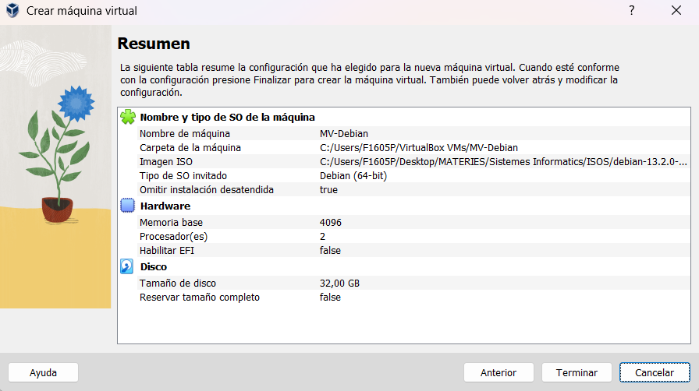

- Realitzar la instal·lació del sistema operatiu:
  - Instal·lació gràfica.
  - Seleccionar idioma: Català
  - Introduir Nom PC: nomAlumnePC (Enlloc de “nomAlumne” poseu el vostre nom!!)
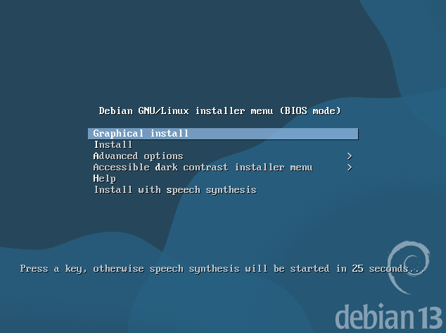
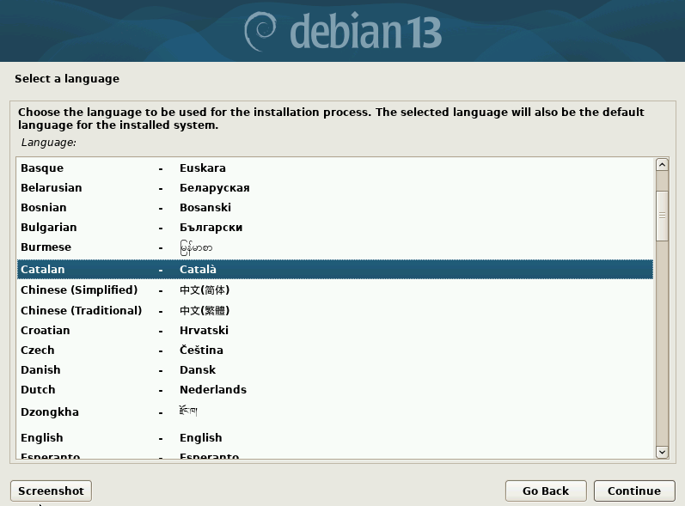
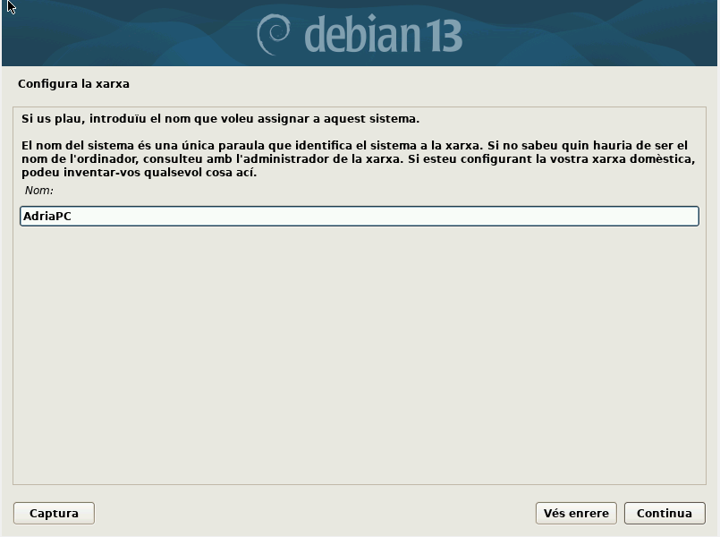

- Usuaris:
  - Contrasenya d’administrador (root): super3
  - Usuari normal: el vostre nom, contrasenya la que vulgueu.
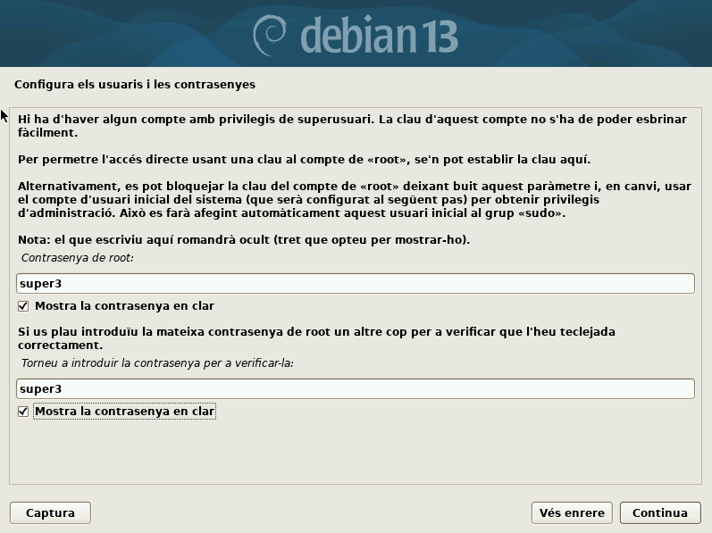
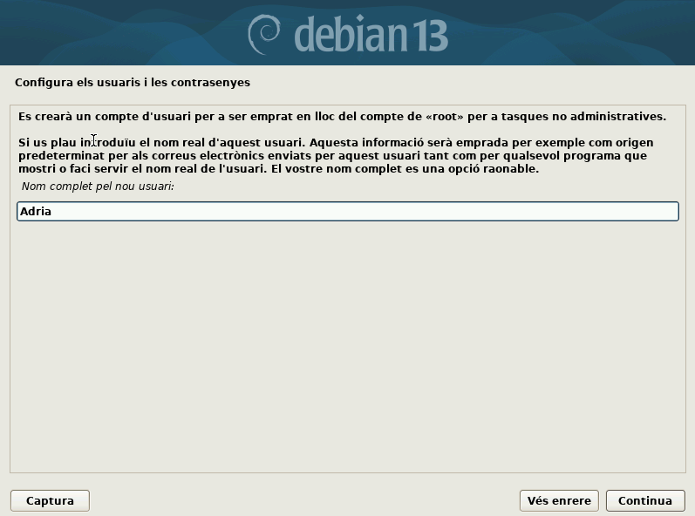

- Particionat de disc: feu servir el disc sencer amb particionament guiat, una partició per l’arrel i una partició pels fitxers d’usuari.
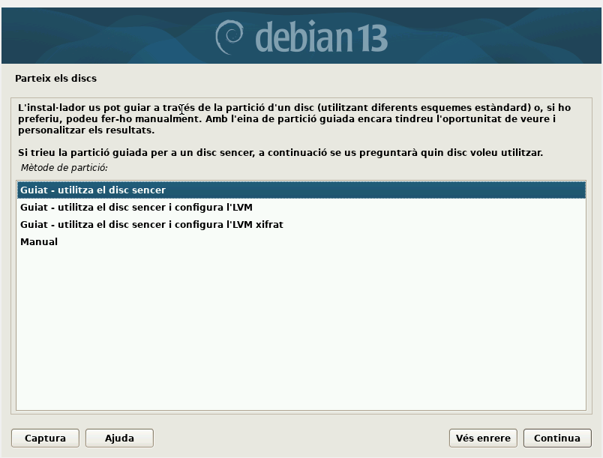
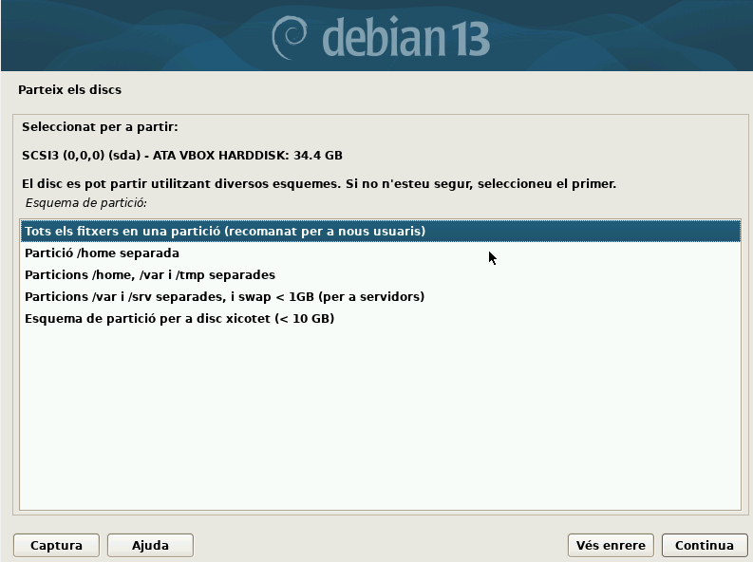
Quines particions s’han creat? En què es caracteritzen? En quins formats s’han creat? Per a què serveix el Swap? Quin rendiment dona el sistema quan fa servir Swap? Per què?
  - En el particionament guiat de Debian s’han creat tres particions principals: una partició arrel on s’instal·la el sistema i que utilitza el format ext4, una partició /home també en ext4 destinada als fitxers dels usuaris, i una partició de swap, que funciona com a memòria virtual quan la RAM s’esgota, tot i que és molt més lenta perquè utilitza el disc dur.

- Completa la instal·lació amb:
  - Rèplica de l’arxiu de Debian: deb.debian.org
  - Programari a instal·lar: entorn gràfic Cinnamon (en comptes de Gnome), Utilitats estàndard.
  - Instal·lar el gestor d’engegada Grub.

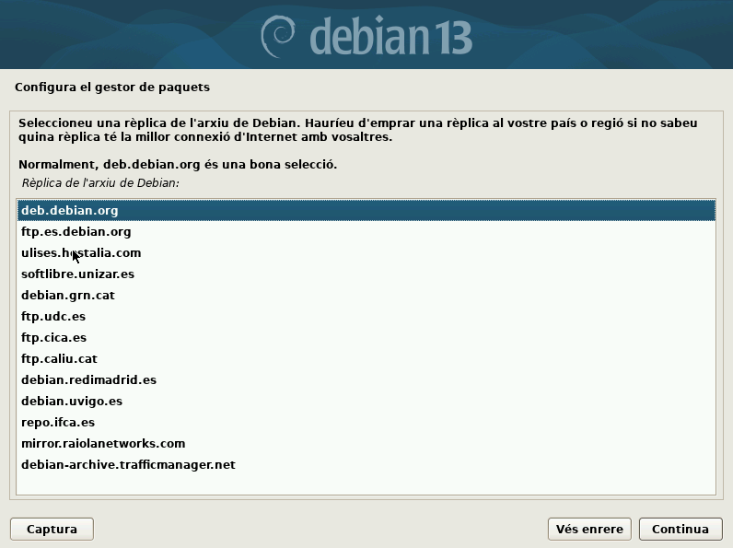
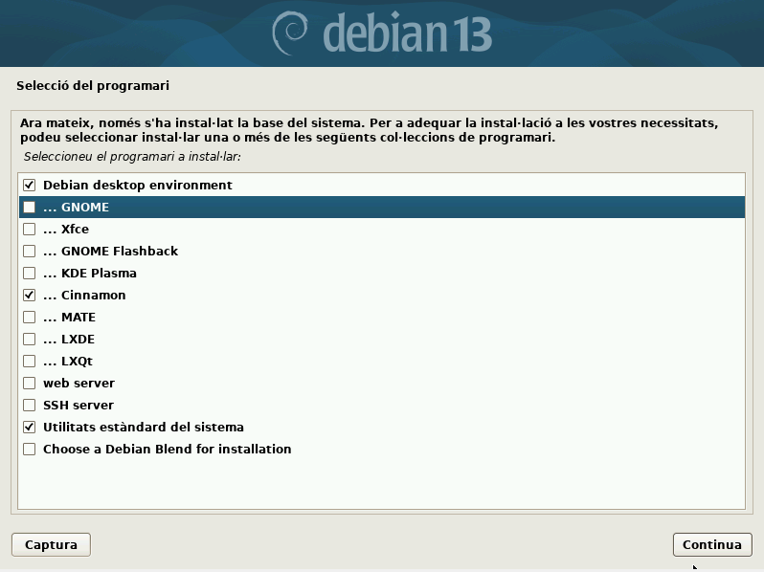
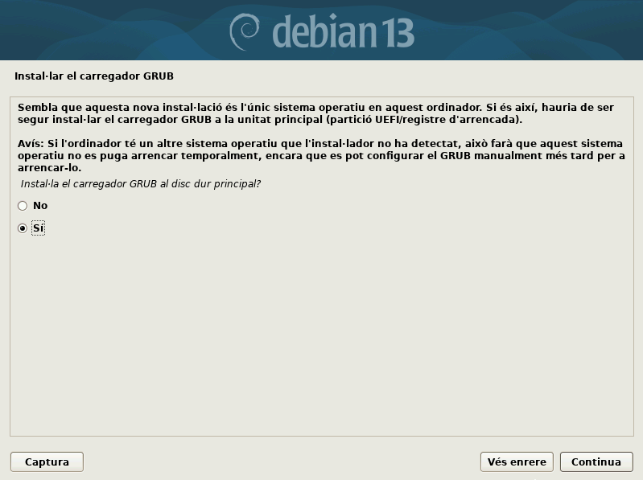
- Un cop instal·lat Debian, intenta instal·lar algun programa que no estigui inclòs a la distribució. Exemples interessants inclouen la instal·lació de Spotify o la de Discord a Debian Linux. Posa aquí els passos que has seguit.

